Chăm sóc trẻ mắc cúm A tại nhà, cha mẹ cần làm gì để ngừa biến chứng nguy hiểm?

Thời gian gần đây ghi nhận tình trạng gia tăng bất thường số lượng bệnh nhi mắc cúm A tại Hà Nội. Tuy cúm A đa phần là lành tính nhưng nếu không được điều trị đúng cũng có thể xảy ra những biến chứng nguy hiểm. Vì vậy, việc phát hiện, điều trị và chăm sóc đúng cách rất quan trọng.
Theo ThS. BS Trương Văn Quý - Trưởng khoa Nội Nhi tổng hợp, Bệnh viện E, cúm A là một trong những bệnh lây truyền qua đường hô hấp do virus cúm nhóm A, B. Trong đó virus cúm A phổ biến, gây bệnh nặng nhất và có thể lây lan trên diện rộng.
Cúm A có thể gây bệnh từ nhẹ đến nặng, đôi khi có thể dẫn đến tử vong. Vì vậy, cha mẹ cần lưu ý cách nhận biết, xử trí và chăm sóc trẻ mắc cúm A để đề phòng biến chứng, giúp trẻ nhanh hồi phục sức khoẻ.
1. Các triệu chứng phổ biến của cúm

ThS. BS Trương Văn Quý.
Khi mắc cúm, trẻ thường có dấu hiệu:
Sốt hoặc cảm thấy sốt/ớn lạnhHoViêm họngChảy nước mũi hoặc nghẹt mũiĐau cơĐau đầu, mệt mỏiMột số bệnh nhân có thể bị nôn mửa và tiêu chảy...
Sau 24 - 48 giờ, trẻ bị nhiễm virus cúm có thể biểu hiện các triệu chứng trên và kéo dài 3 - 6 ngày.
Hầu hết người bệnh mắc cúm A có thể hồi phục trong vòng một tuần. Tuy nhiên trong một số trường hợp, bệnh cúm A có thể gây ra các biến chứng nặng như: viêm phổi, viêm tai giữa, viêm xoang... Một số trường hợp có thể tiến triển nặng với các triệu chứng như sốt cao, khó thở, tím tái, phù phổi do suy tim và có thể gây tử vong.
Vì vậy, khi trẻ có các dấu hiệu trên, cha mẹ nên đưa trẻ đến cơ sở y tế chuyên khoa Nhi để được các bác sĩ khám và hướng dẫn điều trị, chăm sóc đúng cách để phòng ngừa các biến chứng nguy hiểm.
2. Cách chăm sóc và theo dõi trẻ tại nhà
- Trẻ mắc cúm A nên được chăm sóc và cách ly tại phòng riêng thông thoáng tối thiểu 7 ngày. Khi ra ngoài cần đeo khẩu trang.
- Hạn chế người thăm hỏi, tiếp xúc trẻ khi không cần thiết. Người chăm sóc trẻ cần đeo khẩu trang. Sau khi chăm sóc trẻ cần vệ sinh tay, và các vật dụng xung quanh trẻ.
- Vệ sinh mũi, họng cho trẻ bằng dung dịch nước muối sinh lý.
- Nếu trẻ sốt >= 38,5 độ C cần dùng thuốc hạ sốt theo đúng liều lượng cân nặng. Có thể phối hợp dùng thuốc giảm ho hay kháng sinh, bổ sung vitamin theo đúng chỉ định của bác sĩ.
Cha mẹ cần lưu ý theo dõi thân nhiệt của trẻ và các dấu hiệu: màu sắc da, nhịp thở, lượng ăn của trẻ… Nếu có biểu hiện bất thường cần đến cơ sở y tế khám lại ngay.
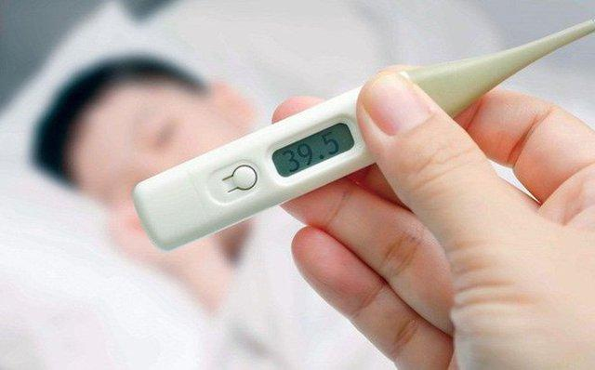Cha mẹ cần lưu ý theo dõi thân nhiệt của trẻ.
3. Chăm sóc dinh dưỡng cho trẻ mắc cúm A
Do trẻ mắc cúm A có thể bị sốt, viêm long đường hô hấp, đau đầu, đau cơ… nên trẻ thường mệt mỏi, ăn uống kém. Nếu cha mẹ không chú ý dinh dưỡng sẽ khiến trẻ mệt hơn và chậm phục hồi sức khoẻ.
- Đối với trẻ còn bú mẹ cần tăng cường cho bú theo nhu cầu. Cho trẻ bú làm nhiều lần khi trẻ thấy dễ chịu.
- Đối với các trẻ lớn cần cho trẻ ăn các thức chế biến dưới dạng lỏng, dễ tiêu như: cháo, súp, các món hầm nhừ, nước hầm rau củ…
- Thực phẩm trong bữa ăn của trẻ vẫn cần đảm bảo đầy đủ 4 nhóm chất: tinh bột, chất đạm, chất béo, vitamin và khoáng chất.
- Tăng cường thực phẩm giàu đạm để bổ sung dinh dưỡng giúp cơ thể nhanh phục hồi. Nguồn thực phẩm giàu đạm tốt là: thịt, cá, trứng, thịt gia cầm, ngũ cốc nguyên hạt, các sản phẩm từ sữa ít béo…
- Nên cho trẻ ăn nhiều rau xanh và trái cây tươi giàu vitamin, đặc biệt là vitamin C như: nước cam, chanh, bưởi, dưa hấu… để hỗ trợ tăng cường sức đề kháng.
- Cho trẻ uống đủ nước bằng các loại nước như nước lọc, nước trái cây, nước canh… đề phòng ngừa mất nước do sốt và giảm mệt mỏi.
- Nếu trẻ mệt, biếng ăn, nên chia nhỏ bữa ăn thành 5-6 bữa nhỏ trong ngày giúp trẻ dễ ăn và hấp thu dinh dưỡng tốt hơn.
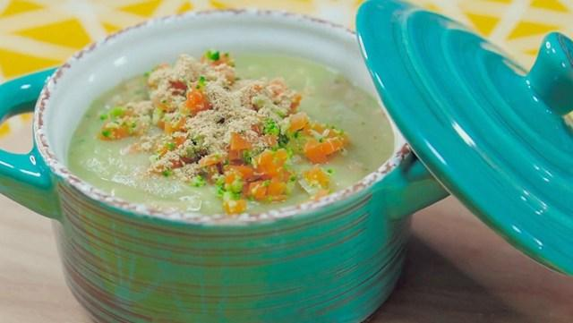Cần chăm sóc dinh dưỡng cho trẻ thật tốt để trẻ nhanh hồi phục.
Để phòng ngừa cúm A ở trẻ, ThS. BS Trương Văn Quý khuyến cáo các bậc cha mẹ cần lưu ý chăm sóc trẻ tốt về:
- Vệ sinh cá nhân, vệ sinh nơi ở của trẻ sạch sẽ;
- Cho trẻ ăn uống đầy đủ dinh dưỡng để nâng cao thể trạng và sức đề kháng;
- Không để trẻ tiếp xúc với người có dấu hiệu mắc bệnh đường hô hấp;
- Tiêm vaccine cho trẻ đầy đủ và đúng lịch, tiêm phòng cúm hàng năm để phòng bệnh hiệu quả.

